PINEAU Camille groupe 2 16/12/2019

SÉANCE 2 : programmation de notre « Arm Writer »

Présentation du travail effectué :

Cette deuxième séance était consacrée à la programmation de notre bras et à la réalisation de notre application qui devra être capable de contrôler le bras.

Mon travail lors de cette deuxième séance était dans un premier temps de construire notre montage arduino avec les trois servo moteurs. Puis, dans un second temps , je devais me consacrer à l’application sur MIT app inventor.

Le montage :

Tout d’abord, il a fallu que je m’informe sur les câbles des servo moteurs pour comprendre leur fonctionnement.

J’ai alors compris que :

*le câble jaune correspondait à l’I/O que l’on souhaitait utiliser ;
*le câble orange au milieu nous permettait de brancher le 5V :
*le câble marron servait à relier la masse .

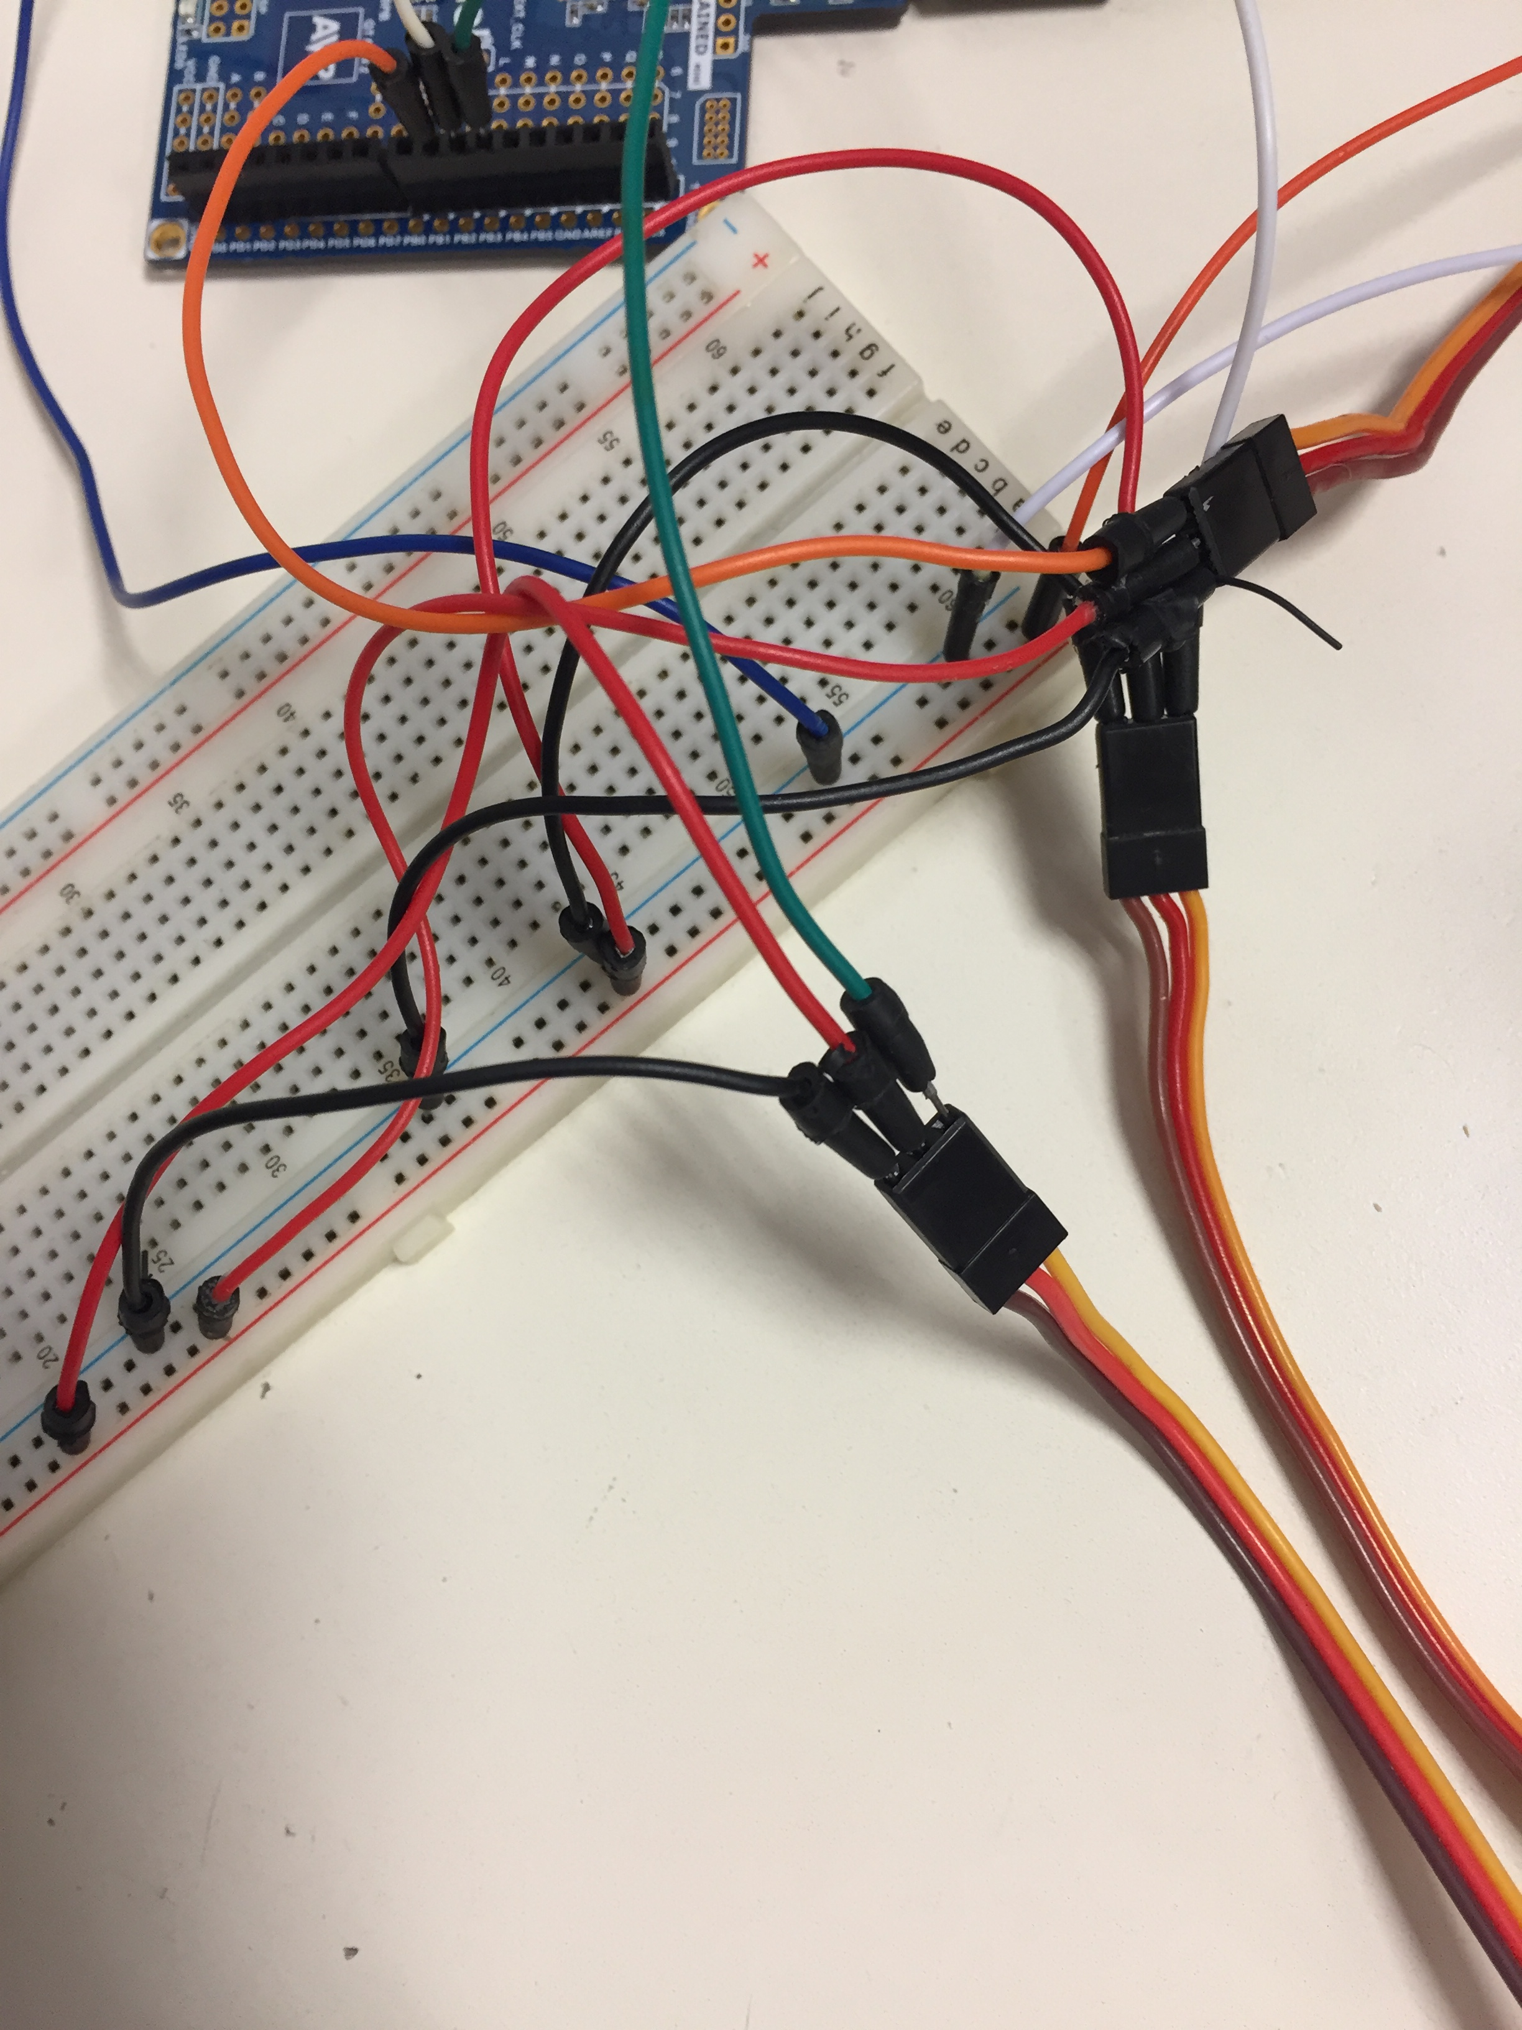
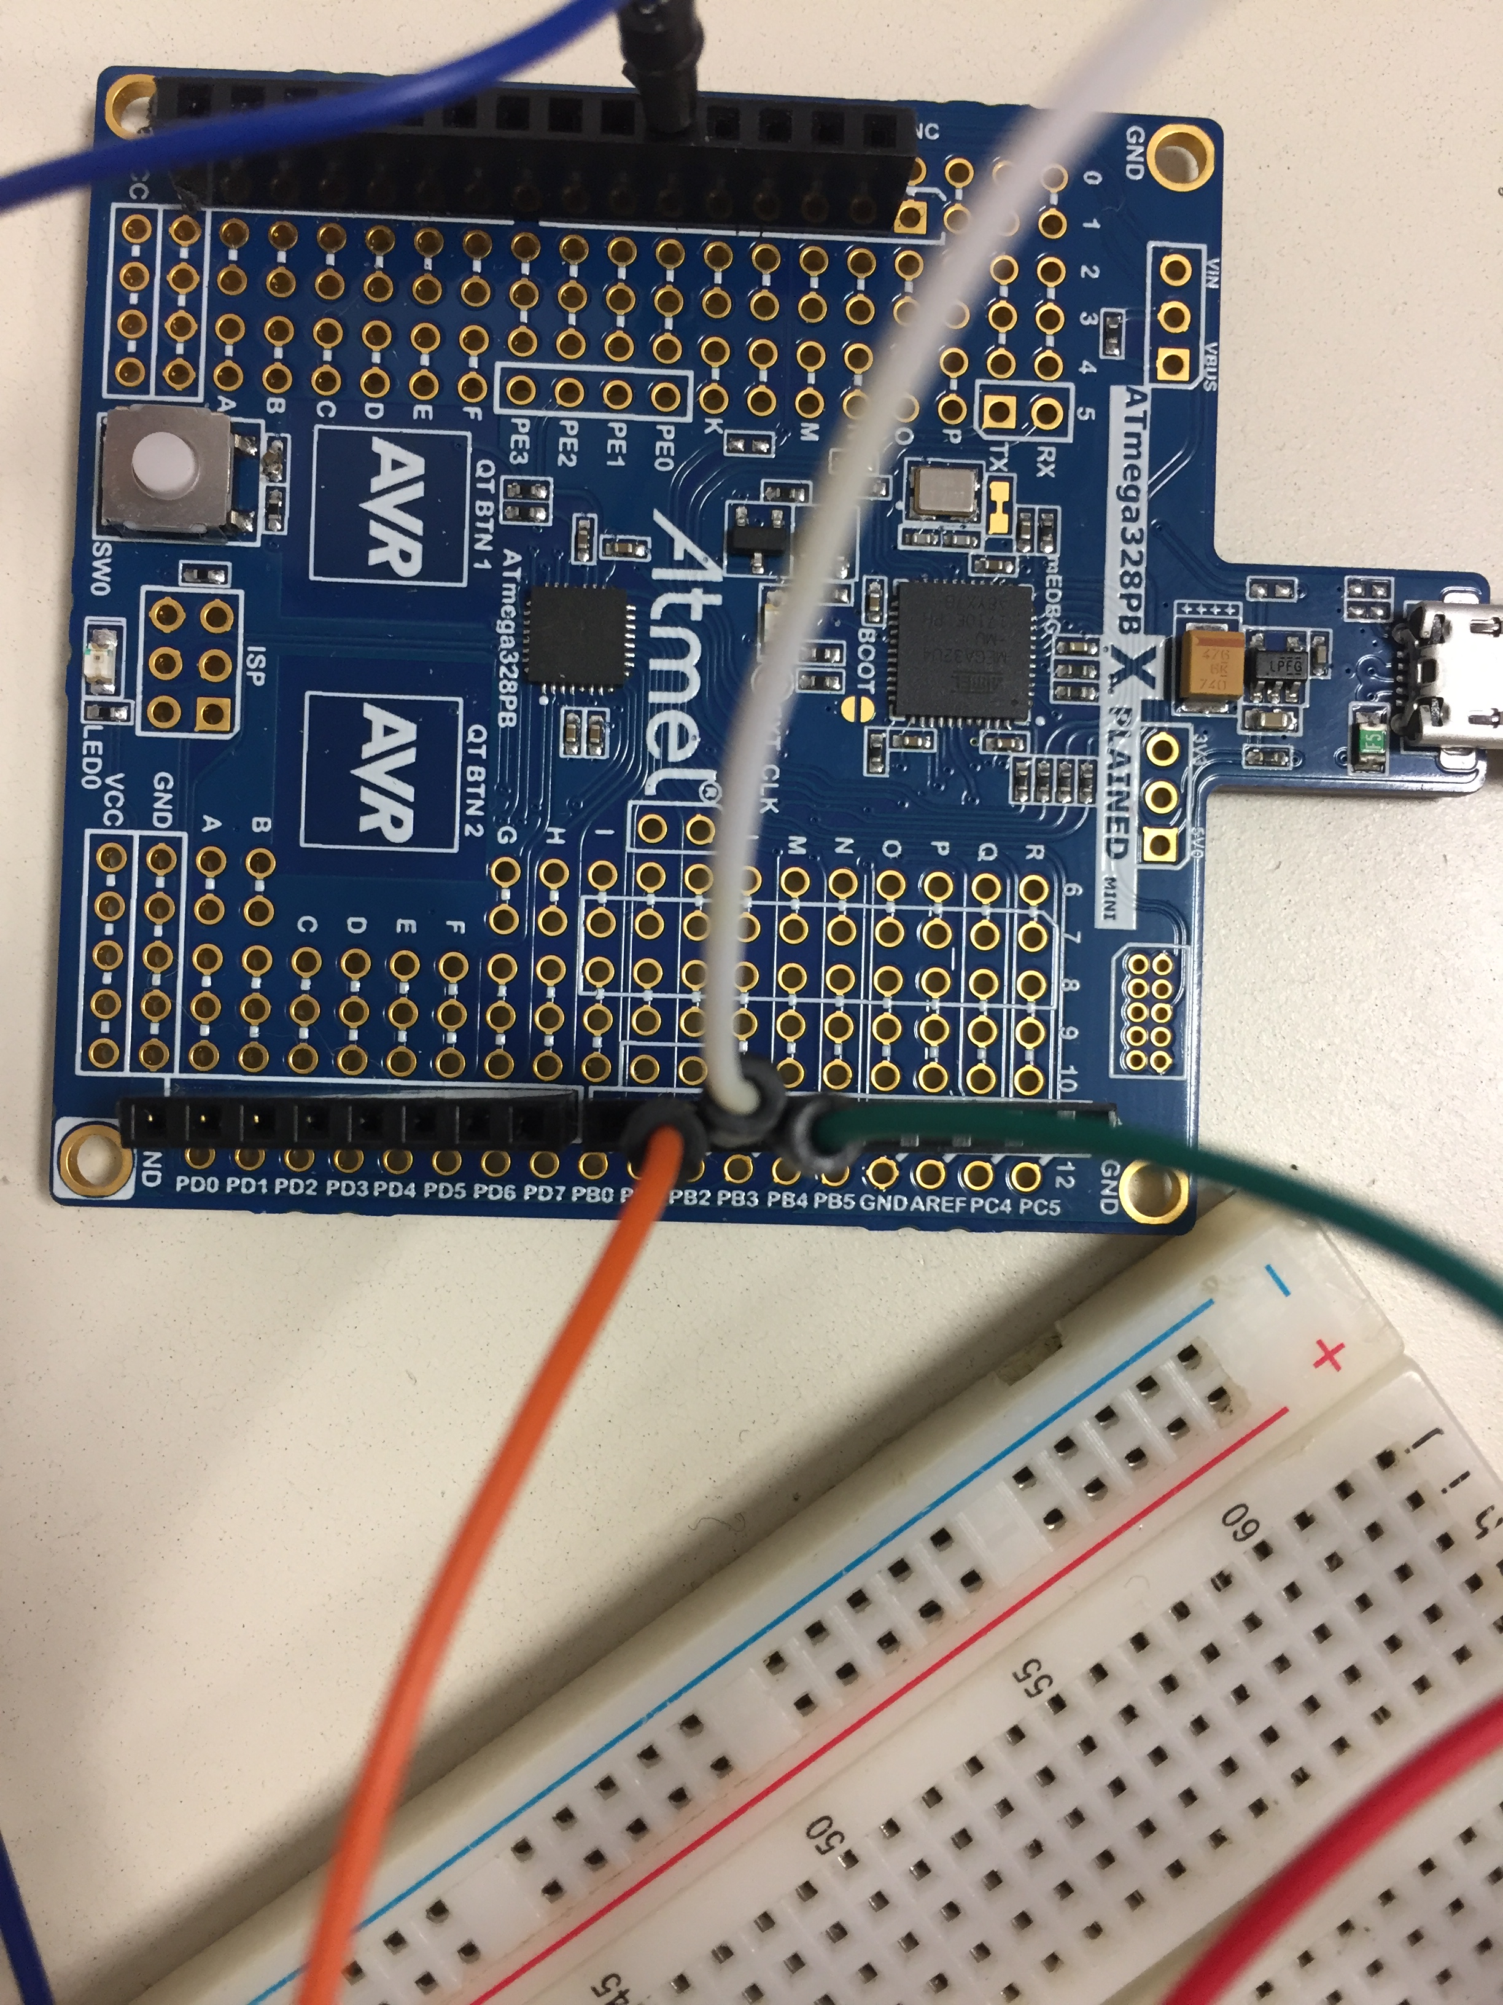

I/O

5V

La masse
GND

Branchements récapitulatifs

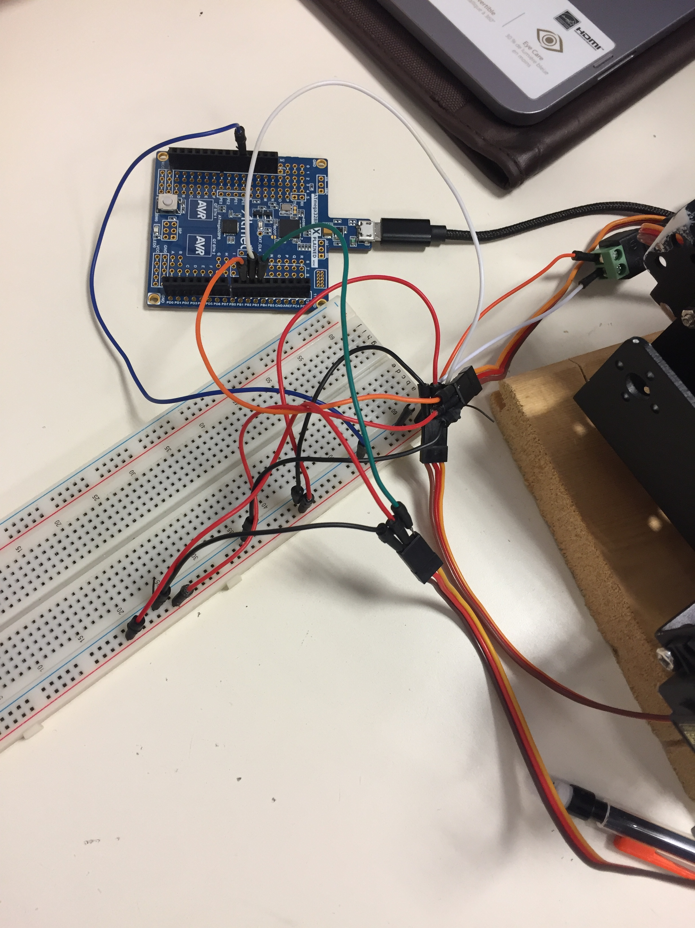

Cablâge final

Problèmes rencontrés sur le montage :

Une fois que ma binôme Audrey ait bien avancé les programmes, on voulait essayer d’observer les premiers mouvements de notre bras.
Mais, notre bras faisait des mouvements scindés lorsqu’il revenait à sa position initial.
Monsieur Masson nous est alors venu en aide et il nous a fourni une alimentation 5V par secteur.
Le problème était alors résolu .
Notre servo moteurs demandait sûrement plus en puissance que ce que notre ordinateur lui fournissait.
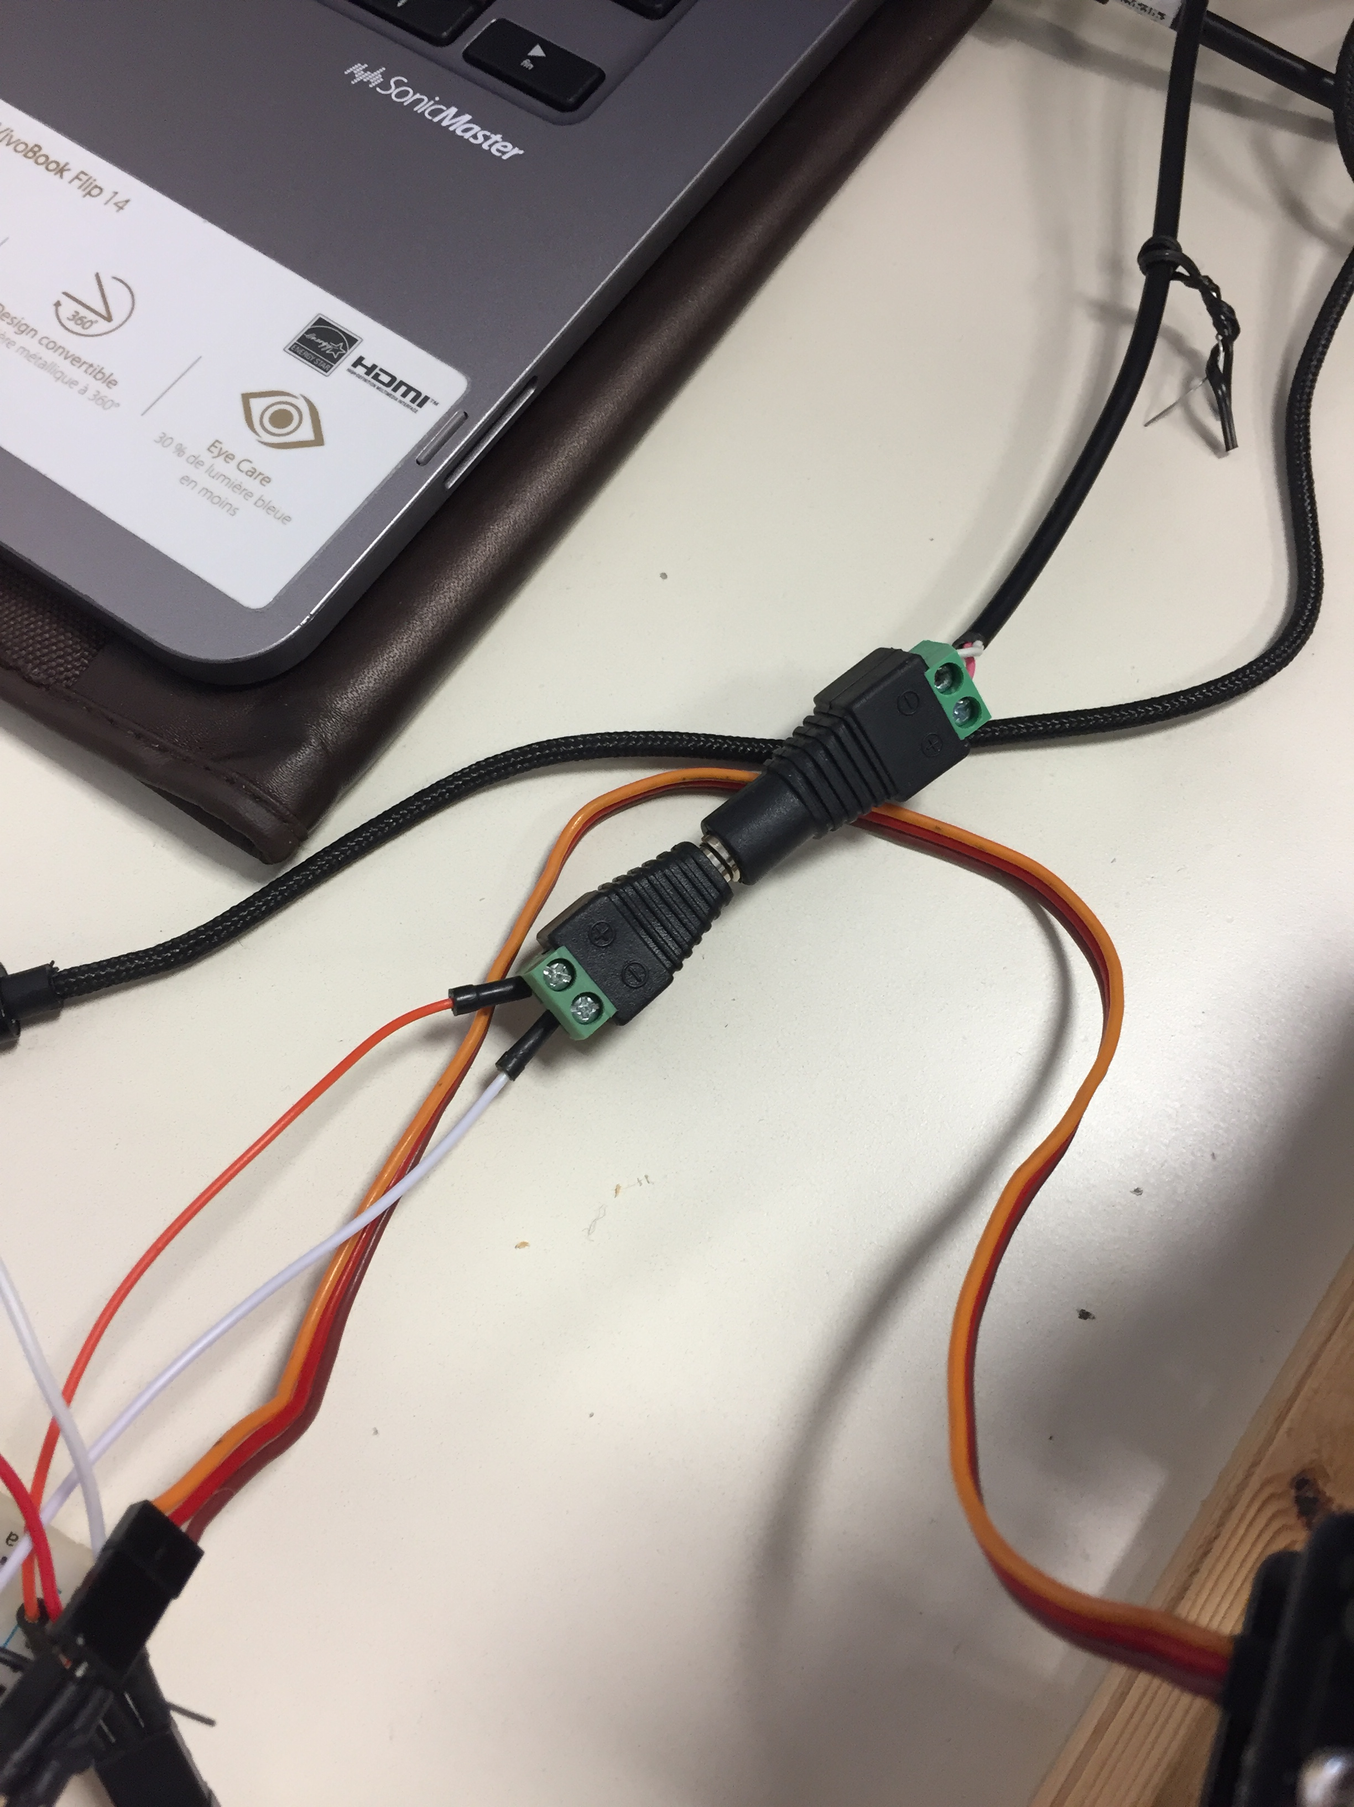

5V

GND

L’alimentation sur secteur

L’application :

Je n’ai malheureusement pas réussi à aboutir l’application pour plusieurs raisons.
Tout d’abord, le téléchargement de l’application à était très longue puisque le dossier à télécharger était assez important.
Une fois le téléchargement terminé, j’ai essayé a plusieurs reprises de l’installer mais j’arrivais toujours à un état d’échec. J’ai alors demandé de l’aide à Monsieur Abderrahmane, mais nous n’avons pas réussi a résoudre le problème...
Cependant, il y avait une autre solution pour créer l’application qui était de télécharger App Inventor Companion App sur le téléphone Android.
Malheureusement, le téléphone Android ne voulait pas télécharger cette application probablement en raison de son âge !

Malgré toutes ses déconvenues j’ai pu commencer à réfléchir sur la programmation d’un carré que le bras écrira. Cela demandait de gérer les positions des servo moteurs.
En effet, par exemple, pour tracer une droite il faut que le servo moteur de l’épaule tourne vers la droite et que le servo moteur du coude bouge de l’angle dont le servo moteur s’est déplacé afin qu’il reste continuellement droit.

Où en sommes nous ? :

Notre bras est maintenant apte à bouger avec ses trois servo moteurs même s’il reste des petits détails à finaliser .
Pendant les vacances je vais m’occuper de créer l’application avec un téléphone fonctionnel afin de pouvoir commencer à l’utiliser pour la troisième séance.

